Ciertamente sin saber de qué va a ir el juego me cuesta decantarme por una u otra fuente. No obstante he pensado que quizá con una tabla sería más entendible.

Urien_socas_jorge_david_RPMI02_Tarea de aprendizaje1

Si el juego versara sobre viajes, preguntas de cultura general, intriga, puzzle clásico…quizá me decantaría por fuentes con serifa. Juegos que impliquen una cuenta atrás, de ingenio o velocidad… está claro que elegiría sin serifa pues parece que el recargado que aporta la serifa le quita “modernidad”.

Igualmente, si se tratase de un juego online HTML5 quizá sería mejor usar las GFonts que no una que implique que deba ser cargada por el usuario si no la tiene. También se podría subir los textos como dibujo vectorial y *solucionado.*

A priori me decanto por título, subtítulo y texto de los botones en mayúsculas o versalitas.

Resto, párrafo normal.

Usando GFonts > Codificación UTF-8

A priori me decanto por esta codificación porque no creo que el juego se publique en países con otro tipo de codificación (cirílico, árabe…), si se previera otro caso habría que estudiar las opciones.

|  |  |  |  |  |
| --- | --- | --- | --- | --- |
| **TIPO DE JUEGO** | **TÍTULO** | **SUBTÍTULO** | **PÁRRAFOS** | **BOTONES** |
| Investigación | NOMBREJUEGO | EL SUBTÍTULO | Texto | TEXTO BOTONES |
| Plataformas (fun) | **NOMBREJUEGO** | EL SUBTÍTULO | Texto | **TEXTO BOTONES** |
| Temática bélica | NOMBREJUEGO | **EL SUBTÍTULO** | Texto | **TEXTO BOTONES** |
| Romántico/época | Nombre Juego | EL SUBTÍTULO | Texto / *Texto* | **TEXTO BOTONES** |
| Futurista / velocidad | NOMBREJUEGO | EL SUBTÍTULO | Texto | Texto Botones |
| Terror / misterio | NOMBREJUEGO | el subtítulo | Texto | TEXTO BOTONES |

Sin embargo, si usamos fuentes (tanto de pago o creadas ex profeso, como gratuitas) que no implican que esté instalada en el equipo de manera local y se puede cargar remotamente o se sube como imagen vectorial, el abanico es infinito…

|  |  |  |  |  |
| --- | --- | --- | --- | --- |
| **TIPO DE JUEGO** | **TÍTULO** | **SUBTÍTULO** | **PÁRRAFOS** | **BOTONES** |
| Terror | NOMBREJUEGO | EL SUBTÍTULO | Texto | Texto Botones |
| Romanos | NOMBREJUEGO | EL SUBTÍTULO | Texto | TEXTO BOTONES |
| Piratas | Nombre Juego | EL SUBTÍTULO | Texto | TEXTO BOTONES |
| Plataformas (fun) | NOMBREJUEGO | EL SUBTÍTULO | Texto | TEXTO BOTONES |
| Vehículos / velocidad | NOMBREJUEGO | EL SUBTÍTULO | Texto | TEXTO BOTONES |
| Temática vasca | NOMBREJUEGO | el subtítulo | Texto | TEXTO BOTONES |
| Oeste americano | NOMBREJUEGO | EL SUBTÍTULO | Texto | TEXTO BOTONES |
| ... | .... | .... | .... | ... |

No obstante, estoy de acuerdo que elegir la tipografía es tan importante como el diseño de todo lo visible y son muchas las variables a tener en cuenta antes de elegir la fuente correcta. Sirva como último ejemplo:

En la serie de Amazon Prime “Los anillos de poder” se optó en el primer episodio por usar la misma fuente que se usó en las películas de Peter Jackson, con la misma distribución de las letras (igualadas arriba) y textura en cada carácter. Sin embargo, a partir del segundo episodio se optó por “rejuvenecer”, eliminado la textura y distribución, creando una fuente muy similar pero y dándole una pátina de brillo más bien de serie B. Todo un error para “la serie más cara de la historia”.

Urien_socas_jorge_david_RPMI02_Tarea de aprendizaje1

Ese fue el primer síntoma de que algo no iba a funcionar y los que nos fijamos en los detalles, la tipografía es uno muy importante.

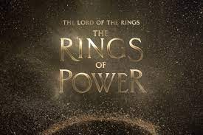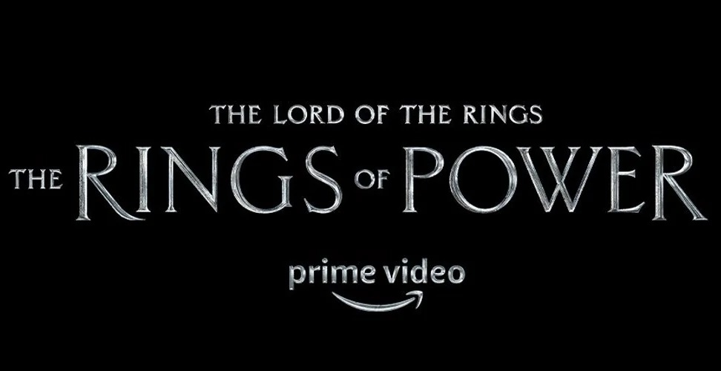

Urien_socas_jorge_david_RPMI02_Tarea de aprendizaje1

Urien_socas_jorge_david_RPMI02_Tarea de aprendizaje1